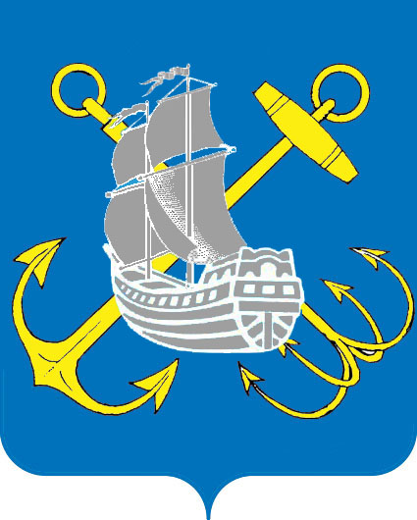
ПРОЕКТ

МУНИЦИПАЛЬНЫЙ СОВЕТ

ВНУТРИГОРОДСКОГО МУНИЦИПАЛЬНОГО ОБРАЗОВАНИЯ

ГОРОДА ФЕДЕРАЛЬНОГО ЗНАЧЕНИЯ САНКТ-ПЕТЕРБУРГ

МУНИЦИПАЛЬНЫЙ ОКРУГ МОРСКОЙ
7 созыва
_________________________________________________________________________________

РЕШЕНИЕ №

16 апреля 2025 года г. Санкт-Петербург

О присвоении звания «Почетный житель»

внутригородского муниципального

образования города федерального значения

Санкт-Петербурга
муниципальный округ Морской»

В соответствии с подпунктом г) пункта 9 Перечня поручений Президента Российской Федерации по итогам 47-го заседания Российского организационного комитета «Победа» 15.01.2025 (№ Пр-490 от 09.03.2025), в ознаменование 80-летия Победы в Великой Отечественной войне 1941-1945 годов, отдавая дань глубокого уважения великому подвигу, героизму и самоотверженности ветеранов войны, на основании решения муниципального совета внутригородского муниципального образования города федерального значения
Санкт-Петербурга муниципальный округ Морской от 19.02.2025г. № 4 Об утверждении Положения «Почетный житель внутригородского муниципального образования города федерального значения Санкт-Петербурга муниципальный округ Морской».

РЕШИЛ:

1. Присвоить звание «Почетный житель» внутригородского муниципального образования города федерального значения Санкт-Петербурга муниципальный округ Морской лицам согласно приложению.
2. Главе внутригородского муниципального образования города федерального значения Санкт-Петербурга муниципальный округ Морской:
2.1. Организовать личное вручение лицам, удостоенным звания «Почетный житель» внутригородского муниципального образования города федерального значения Санкт-Петербурга муниципальный округ Морской, нагрудного знака «Почетный житель» внутригородского муниципального образования города федерального значения Санкт-Петербурга муниципальный округ Морской и удостоверения к нему до 15.12.2025
(по согласованию с указанными лицами);
2.2. Обеспечить доведение информации о присвоении звания «Почетный житель» внутригородского муниципального образования города федерального значения Санкт-Петербурга муниципальный округ Морской до лиц, удостоенных звания «Почетный житель» внутригородского муниципального образования города федерального значения Санкт-Петербурга муниципальный округ Морской, в течение одного дня после вступления в силу решения.
3. Решение подлежит официальному опубликованию в официальном издании внутригородского муниципального образования города федерального значения Санкт-Петербурга муниципальный округ Морской.
4. Разместить решение на официальном сайте внутригородского муниципального образования города федерального значения Санкт-Петербурга муниципальный округ Морской в информационно-телекоммуникационной сети «Интернет».
5. Контроль за выполнением решения возложить на главу внутригородского муниципального образования города федерального значения Санкт-Петербурга муниципальный округ Морской В.Г.Дуюнова.
6. Настоящее решение вступает в силу со дня его официального опубликования.

Глава муниципального образования
муниципальный округ Морской,
исполняющий полномочия председателя
муниципального совета В.Г. Дуюнов
ПРИЛОЖЕНИЕ
к решению муниципального совета внутригородского муниципального образования города федерального значения Санкт-Петербурга муниципальный округ Морской
от 16 апреля 2025 г. №

Список лиц, удостоенных звания «Почетный житель» внутригородского муниципального образования города федерального значения Санкт-Петербург муниципальный округ Морской

№ п/п | ФИО | Статус лица
1 | Андреев Алексей Иванович | «Ветеран Великой Отечественной войны»
2 | Браскова Белла Владимировна | «Ветеран Великой Отечественной войны»
3 | Викторов Сергей Николаевич | «Ветеран Великой Отечественной войны»
4 | Грищенок Лидия Дмитриевна | «Ветеран Великой Отечественной войны»
5 | Клименко Людмила Александровна | «Ветеран Великой Отечественной войны»
6 | Колесник Иван Иванович | «Ветеран Великой Отечественной войны»
7 | Новикова Октавия Владиславовна | «Ветеран Великой Отечественной войны»
8 | Перельсон Екатерина Тимофеевна | «Ветеран Великой Отечественной войны»
9 | Полякова Валентина Федоровна | «Ветеран Великой Отечественной войны»
10 | Романенко Зоя Павловна | «Ветеран Великой Отечественной войны»
11 | Слотина Валентина Ивановна | «Ветеран Великой Отечественной войны»
12 | Телятникова Александра Петровна | «Ветеран Великой Отечественной войны»

